杠杆专题练习
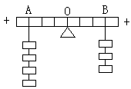
1、如图所示，均匀杠杆下面分别挂有若干个相同的铁块，每小格距离相等，支点在O，此时杠杆已处于平衡状态，问：当下几种情况发生后，杠杆能否再次平衡？
（1）两边各减去一个铁块；
（2）将两侧铁块向支点方向移一个格；
（3）将两侧所有铁块分别浸洗于水中。
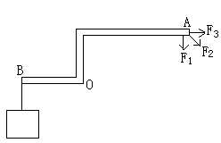

2、如图所示，轻质杠杆中，O是支点，在它的左端挂一个物体，在支点的右边A点先后用不同方向的力F₁、F₂和F₃，都能使杠杆保持水平平衡。比较这三个力的大小，则（ ）
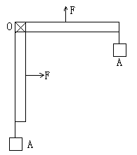
A．F₁最小 B． F₂最小 C．F₃最小 D．这三个力一样大

3、如图所示，O为杠杆的支点，为了提升重物A，用一个跟杠杆始终保持垂直的力F，使杠杆由竖直位置转到水平位置，在这个过程中 （ ）
A．杠杆始终是省力的 B．杠杆始终是费力的
C．杠杆先是省力的后是费力的 D．杠杆先是费力的后是省力的
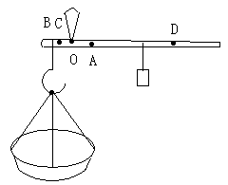
4、在菜市场内，个别商贩会违反公平交易的原则，使用杠杆时通过不当方式侵犯了消费者的合法权益，例如某标准杆秤的秤砣质量为1kg，秤和秤盘的总质量为0.5kg，O点为提纽悬点，A点为零刻度点。OA=3cm，OB=9cm，如图所示，如果换取一个质量为0.7kg的秤砣，售出3.0kg的物品，消费者得到的物品实际质量为 （ ）
A．2.0kg B．2.3kg C．2.5kg D．2.8kg

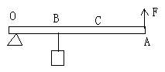
5、某工地在冬季水利建设中设计了一个提起重物的机械。如图所示是机械一个组成部分的示意图。OA是根钢管，每米长受重力为30N，O是转动轴，重物的质量m为150kg，挂在B处，OB=1m，拉力F加在A点，竖直向上，g=10N/kg。为维持平衡，钢管OA为多长时，所用的拉力最小？最小拉力是多少？

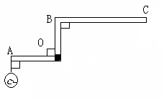
6、如图所示，AOBC为一轻质杠杆，可绕O点自由转动，已知OA=20cm，OB=30cm，BC=40cm，当A 端挂一小球重150N时，请在C端画出使杠杆能在图示位置静止时所施加的最小力的图示。

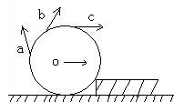
7、要把重轮推上台阶，分别在a、b、c、O的四点施加作用力，力的方向如图所示，则最省力的作用点是 （ ）
A．a点 B．b点 C．c点 D．O点
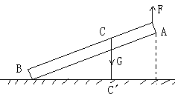
8、如图所示，地面上有一条大木杆，抬起A端需用力300牛，抬起B端需用力200牛。这条木杆的__________端较粗，整个木杆的重量（所受的重力）为__________牛。

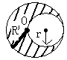
9、某人在科技制作时，要确定如图阴影部分均匀板的重心。大圆直径是R。如果挖去小圆的直径为R，两圆相切，那么阴影部分的重心在距圆心O的 （ ）
A．R/2处 B．5R/4处 C．R/6处 D．3R/2处

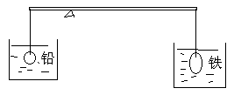
10、如图所示，在杠杆两端各悬挂一个体积相等的铅球和铁球处于平衡状态，现将两球同时浸没在水中，杠杆还能保持平衡吗？为什么？

11、在杠杆左右两端挂体积相同的实心铁块和铝块，杠杆处于平衡状态，若将铁块和铝块分别浸没在水中则 （ ）
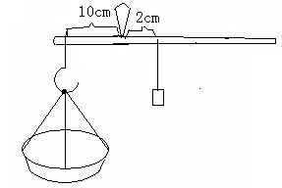
A．杠杆仍处于平衡状态 B．杠杆失去平衡，左端下沉
C．杠杆失去平衡，右端下沉 D．无法判断

12、秤砣的质量为1kg，秤杆和秤盘总质量为0.5kg，定盘星到提纽的距离为2cm，秤盘到提纽的距离为10cm，如图所示，若有人换了一个质量为0.8kg的秤砣，售出2.5kg的物品，物品的实际质量是多少？

13、为了避免秤杆损坏，制秤时在秤杆两端各包上质量相等或相近的两块小铜片，现在秤杆一端的铜片脱落丢失，主人怕影响秤的准确性，把别一端的铜片也取下来，用这样的杠杆来称量，结果是 （ ）
A．称量时的读数比实际质量大B．称量时的读数比实际质量小
C．不论两铜片的质量是否完全相等，都可以恢复秤的准确性
D．只有在两铜片的质量完全相等的情况下，才能恢复秤的准确性。

14、懒和尚挑水：山神庙的老和尚，让三个懒和尚下山挑水。你能想一个办法让他们一起挑水时，三人都不会吃亏吗？

